呼吸系统疾病2
慢性支气管炎（COPD）
定义：慢性支气管炎（chronic bronchitis）是由于感染或非感染因素引起气管、支气管粘膜及其周围组织的慢性非特异性炎症。临床出现有连续两年以上，每持续三个月以上的咳嗽、咳痰或气喘等症状。早期症状轻微，多在冬季发作，春暖后缓解；晚期炎症加重，症状长年存在，不分季节。疾病进展又可并发阻塞性肺气肿、肺源性心脏病，严重影响劳动力和健康。
临床表现：三大症状：咳、痰、喘。早期可无体征， 喘息型病人可听到哮鸣音，晚期病人可有肺气肿体征
分型：单纯型 喘息型 凡有慢性咳嗽、咳痰，每年发病持续在3个月以上，并连续两年以上者，排除其它心肺疾病，即可确诊。
分期：急性发作期 慢性迁延期 临床缓解期 如每年发病不足3个月，而有明确的客观检查依据（ 胸片、呼吸功能）亦可诊断
治疗要点：急性发作期 以控制感染为主，予祛痰；镇咳和解痉、平喘药物。迁延期 控制感染为主，祛痰镇咳。缓解期 加强锻炼，增强体质，加强环境卫生，避免诱发因素。预后 慢性支气管炎如无并发症，预后良好。部分病人发展成阻塞性肺气肿、肺心病，预后不良。
COPD的治疗：病人教育 支气管舒张剂 激素 氧疗 手术
治疗用药：慢性支气管炎临床上以长期顽固性咳嗽为特征。 早晚气温较低或饮食刺激时，频频咳嗽咯痰。抗感染 ：常用大环内酯类如：乙酰螺旋霉素、青霉素类：头孢克肟、喹诺酮类、阿奇霉素 镇咳平喘：常用药物有可待因、咳必清、咳美芬、咳平、甘草片、中药等。
化痰 盐酸氨溴索、氨溴索（沐舒坦片、口服液、糖浆）等
中医辨证诊断要点
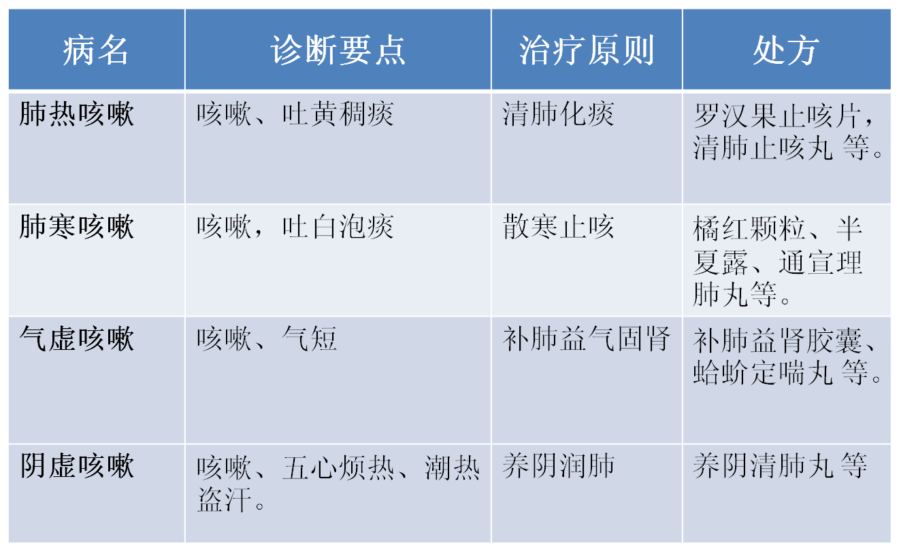
配伍原则：抗感染+止咳化痰+增强免疫+中药
中西处方配伍：处方1阿莫西林胶囊、盐酸氨溴索片、罗汉果止咳片、如有气喘加氨茶碱，必要时用喘乐宁等。反复咳嗽加胸腺肽
处方2头孢克罗、化痰片、橘红颗粒、如有气喘加美喘清，必要时用布地奈德等、反复咳嗽加甘露聚糖肽
处方3阿奇霉素片 、安茶碱缓释片、补肺益肾胶囊、蛤蚧定喘丸、养阴清肺丸等。反复咳嗽加螺旋藻胶囊
中药饮片：罗汉果、银杏、杏仁、枇杷叶、藏青果、金莲花、蛤蚧、虫草
配伍：罗汉果、枇杷叶
杏仁、银杏
草药五草汤（青蛙草、五匹风、肺经草、六月寒、矮地茶）

支气管哮喘
诱发哮喘的吸入性变应原：尘螨、蟑螂等过敏原；动物毛发；室外花粉；霉菌
治疗原则：1、糖皮质激素 吸入剂：必可酮、布地奈德、辅舒酮）口服剂：泼尼松、泼尼松龙、甲基泼尼松龙 静脉制剂：氢化考的松、甲基泼尼松龙、地塞米松
2、β2 -肾上腺素能受体激动剂：短效：舒喘灵 中效：博利康尼 长效：美喘清
3、白三烯调节剂：其流通（Zileuton ）、孟鲁司特（montelukast，顺尔宁）、扎鲁司特（ zafirlucast，安可来）、潘卡司特（ pranlukast）、异丁司特（司易可）
4、抗胆碱能药物：异丙脱溴铵、异丙托溴铵气雾剂（爱全乐）、噻托溴胺
5、黄嘌呤类药物（茶碱）：氨茶碱、茶碱缓释剂（舒氟美、保乐辉）
止咳化痰类药：氢溴酸右美沙芬缓释片、可待因桔梗片、复方贝母氯化铵片、愈酚待因口服溶液、沐舒坦、奥亭复方磷酸可待因口服溶液
中医中药治疗：肺寒咳喘：症候：咳喘，吐白泡痰或粘痰，怕冷。舌质淡苔白，脉沉迟。治则：化痰平喘用药：哮喘片等
肺热咳喘：症候：咳嗽或咳喘，吐黄痰或痰中带血，或白粘痰不易咯，发热。舌质红苔黄，脉数。治则：清肺化痰：麻杏止咳片、消咳宁片
肺肾两虚咳喘：症候：咳喘，吐白泡痰或粘痰，怕冷。气短或呼多吸少、张口抬肩。舌质淡苔白，脉细弱。治则：益肺补肾，止咳平喘。处方：补肾益寿胶囊、补肾防喘片
中西处方配伍·支气管哮喘：处方1西药：必可酮、美喘清、爱全乐等；中药：热咳喘麻杏石甘合剂等，寒咳喘哮喘片；伴感染加抗生素。
处方4 西药：沙丁胺醇气雾剂（舒喘灵，喘乐宁、万托林）、布地奈德（普米克）等
中药：热咳喘消咳宁片，寒咳喘哮喘片；伴感染加抗生素。 慢性咳喘及预防：补肾防喘片、补肾益寿胶囊
增强免疫功能：西药：胸腺肽、螺旋藻、香菇多糖类；中药：玉屏风口服液、虫草类、人参类、绞股蓝、黄芪类等；余见上呼吸道感染篇

